**LAPORAN KEGIATAN PRAKTIKUM PEMBUATAN SISTEM RESERVASI SEDERHANA**

Untuk Memenuhi Tugas Mata Pelajaran

Membangun Aplikasi

Oleh:

TUWAN OCTAVIO (35)

XII RPL 1

**PROGRAM KEAHLIAN REKAYASA PERANGKAT LUNAK**

**SMK BRANTAS KARANGKATES**

**2025/2026**

**1.Kode Proyek**

1. **Kode menu cancel**

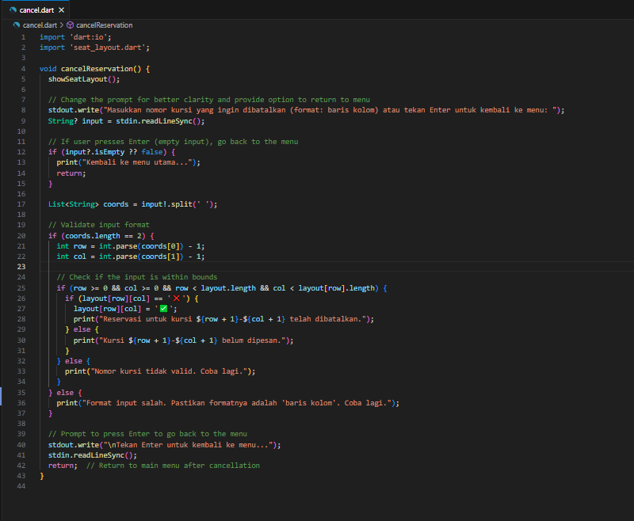

**Gambar 1. 1**

Fungsi cancelReservation() untuk pengguna membatalkan reservasi. Pengguna memasukkan nomor kursi, lalu program memvalidasi dan menghapus reservasi jika data tersebut ada.

1. **Kode menu main.dart**

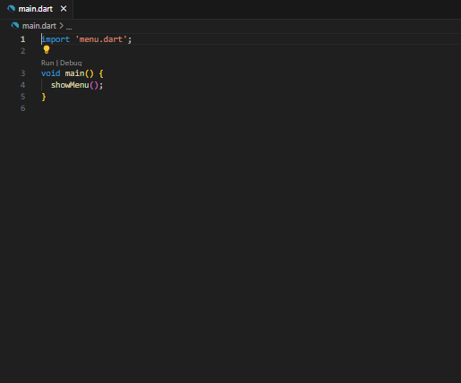

**Gambar 1. 2**

Merupakan titik awal aplikasi yang menjalankan showMenu(). Di sini pengguna dapat memilih menu utama seperti reservasi, lihat reservasi, atau keluar.

1. **Kode menu.dart**

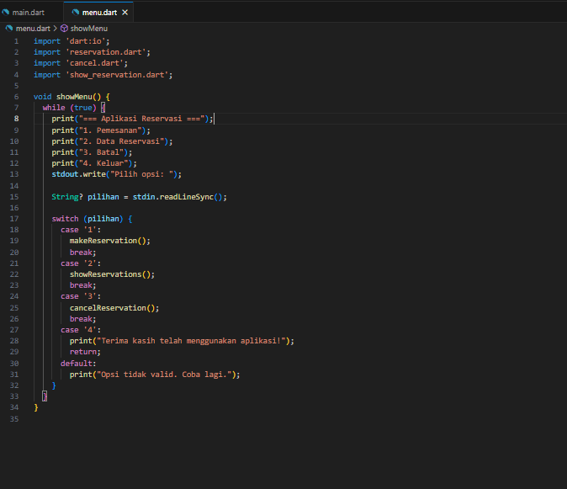

**Gambar 1. 3**

Fungsi showMenu() menampilkan daftar pilihan yang dapat dipilih pengguna. Setelah memilih, program menjalankan fungsi sesuai opsi tersebut.

1. **Kode reservation.dart**

**Gambar 1. 4**

Fungsi makeReservation() digunakan untuk membuat reservasi baru dengan memasukkan data seperti nama dan kursi. Data disimpan jika valid.

1. **Kode seat_layout.dart**

**Gambar 1. 5**

Menampilkan tampilan visual kursi, menunjukkan kursi yang tersedia dan yang sudah terisi, membantu pengguna memilih kursi.

1. **Kode show_reservation.dart**

**Gambar 1. 6**

Menampilkan semua reservasi yang tersimpan, termasuk detail seperti nama pemesan dan kursi yang dipesan.

**2.Tampilan Proyek**

1. **Kode run proyek**

**Gambar 2. 1**

Kode perintah untuk menjalankan tampilan proyek pada terminal

1. **Hasil opsi tampilan**

**Gambar 2. 2**

Menampilkan menu utama aplikasi reservasi, dimana pengguna dapat memilih opsi 1-4 untuk melakukan proses reservasi, melihat data reservasi, membatalkan reservasi, atau keluar dari aplikasi.

1. **Hasil tampilan layout tempat duduk**

**Gambar 2. 3**

Menunjukkan layout tempat duduk yang tersedia (dengan tanda ceklis hijau) dan yang tidak tersedia (dengan tanda silang merah). Meminta pengguna memilih opsi untuk reservasi.

1. **Hasil tampilan reservasi berhasil**

**Gambar 2. 4**

Pengguna memasukkan nomor reservasi dan waktu reservasi dalam format tertentu. Sistem menampilkan konfirmasi bahwa reservasi berhasil dan menampilkan detail reservasi termasuk nama, kursi, dan waktu.

1. **Hasil tempat duduk yang sudah di pesan**

**Gambar 2. 5**

Menampilkan daftar reservasi yang sudah dibuat, pengguna diminta memasukkan nomor reservasi yang ingin dibatalkan. Tampilan layout tempat duduk kembali menunjukkan perubahan status kursi.

1. **Hasil tampilan opsi 2**

**Gambar 2. 6**

Setelah proses pembatalan, aplikasi kembali ke menu utama, menampilkan opsi yang tersedia dan menunggu input pengguna.

1. **Hasil tampilan opsi 3**

**Gambar 2. 7**

Setelah pengguna memilih keluar, aplikasi menampilkan pesan terima kasih dan kembali ke menu utama, menandai akhir dari proses reservasi.

1. **Hasil akhir tampilan opsi 4**

**Gambar 2. 8**

Merupakan hasil akhir yang menunjukkan tampilan menu utama lagi setelah keluar dari proses reservasi, siap untuk melakukan operasi baru apabila diinginkan.